## línea horizontal



Agenda de Viajes

25/05/2020

**─**

Componente:

Template de lista de reservas, GP8-43

# 

# Objetivos

1. Crear template para visualizar la lista de reservas

# Especificaciones

Encabezado del template, se puede observar un título, un botón de recarga, y una imagen de usuario, para realizar esto use css y bootstrap para algún componente especifico. También se observa que utilice una vista de teléfono para guiarme donde quedarían los componentes

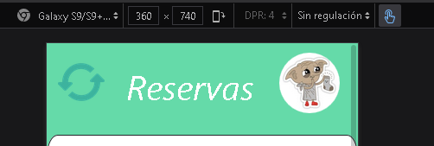

Para el cuerpo del template utilice un div con la clase hotel, dentro del cual hay una lista modificada con css. Tambien para realizarla utilice la vista para ver como quedaria en un smarthphone

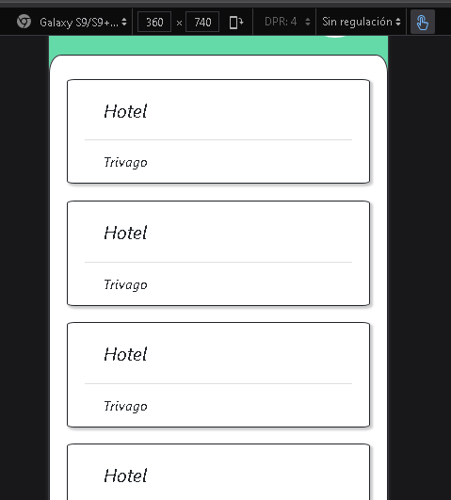

## Inconvenientes

Por algún motivo que desconozco, el html no me lee archivos css que estén adentro de alguna carpeta, por lo que deje los archivos al mismo nivel, considere que cuando unamos los css se podría arreglar el error, y que por el momento es de mi computadora.

# Revisado:

|  |  |  |  |
| --- | --- | --- | --- |
| Nombre | Apellido | Observación | Otro. |
|  |  |  |  |
|  |  |  |  |
|  |  |  |  |